Ethernet Industriel sur le Raspberry Pi2
Kalycito implémente POWERLINK sur la toute dernière génération de l'ordinateur mono-carte.
POWERLINK est le premier protocole Ethernet industriel fonctionnant sur le nouveau Raspberry Pi2. Kalycito a en effet implémenté un maître et un esclave openPOWERLINK pour la 2ème génération de l'ordinateur mono-carte. Lancé au printemps 2015, le Raspberry Pi2 ouvre de nouveaux horizons de performances par rapport aux générations précédentes.
Kalycito a développé une application de démonstration mettant en évidence l'intérêt que présente l'utilisation combinée de la plateforme ainsi créée et d'autres composants comme des automates et des E/S distribuées. La démonstration a été créée à partir du package open source officiel. Un guide de démarrage concis et des fichiers binaires préconfigurés permettent une première utilisation rapide et directe. L'utilisateur peut ensuite modifier les programmes C de la démonstration pour émettre et recevoir des données via les broches d'E/S.
Cette démonstration montre à quel point il est facile de mettre en route openPOWERLINK sur le Raspberry Pi2 pour réaliser des solutions d'automatisation décentralisées et contrôler les signaux émis ou reçus par des moteurs, des capteurs, des actionneurs, des relais, etc. Pour plus d'informations : http://www.ethernet-powerlink.org/en/raspberrypi2/

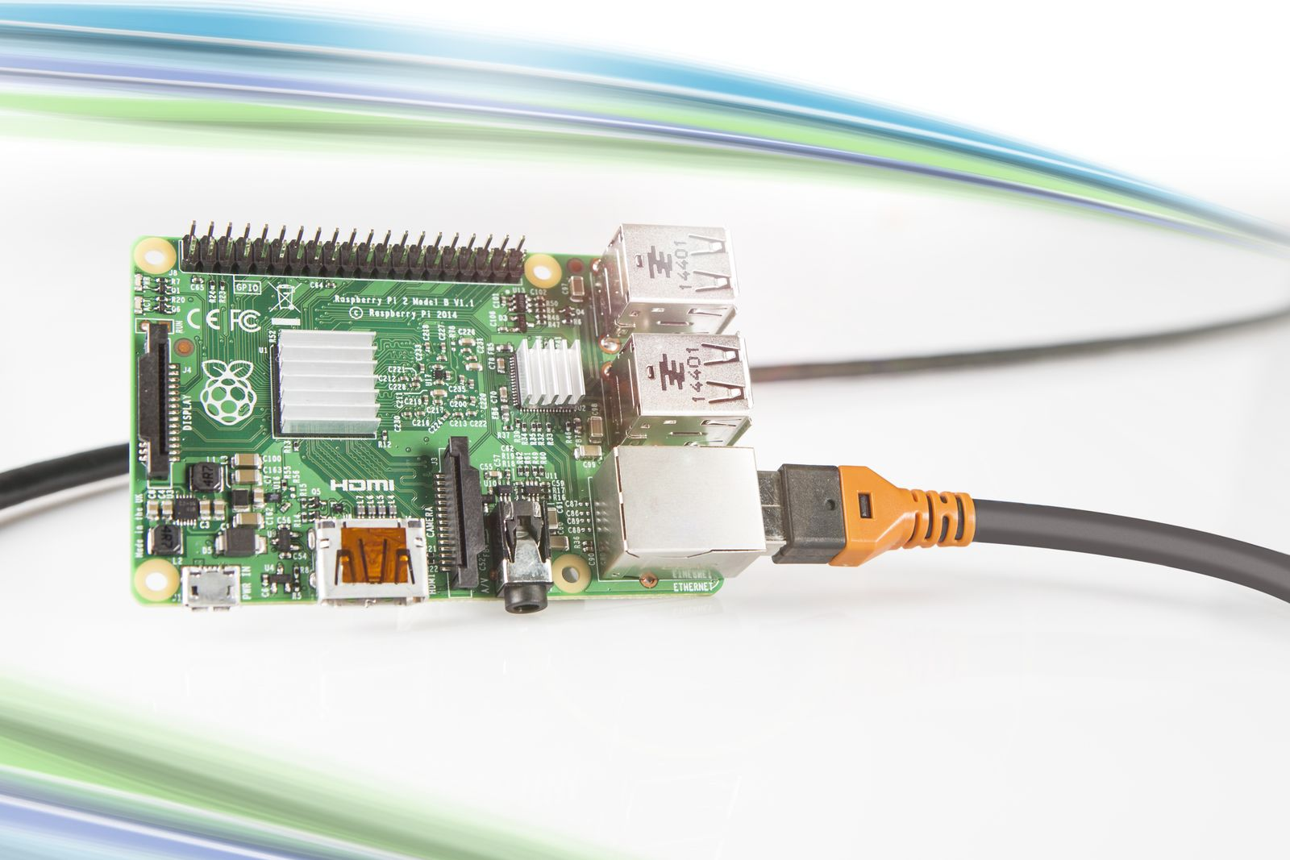
Kalycito a implémenté POWERLINK sur un Raspberry Pi2 avec Linux.

A propos de B&R
B&R est une société d'automatismes innovante dont le siège social est basé en Autriche et qui dispose d'agences partout dans le monde. Le 6 juillet 2017, B&R est devenue une business unit du groupe ABB. Comptant parmi les leaders de l’automatisation industrielle, B&R allie technologies avancées et ingénierie de haut niveau pour fournir à ses clients, dans la quasi-totalité des industries, des solutions complètes pour l’automatisation de machines et de lignes, le contrôle de mouvements, la visualisation et la sécurité intégrée. En s’appuyant sur des standards de communication IoT Industriel comme OPC UA, POWERLINK et openSAFETY, et sur le puissant environnement de développement logiciel Automation Studio, B&R façonne l'avenir de l'ingénierie des automatismes. Forte de son leadership technologique, la société puise sa capacité d'innovation dans sa volonté de simplifier les processus et d'aller au-delà des attentes des clients.
Pour plus d'informations : www.br-automation.com

